ОПИСАНИЕ МЕСТОПОЛОЖЕНИЯ
ПУБЛИЧНОГО СЕРВИТУТА: ЛИНЕЙНОЕ СООРУЖЕНИЕ - ВЛ-10КВ №21 ПС "БУРАН" РАСПОЛОЖЕННОГО ПО АДРЕСУ: КАЛУЖСКАЯ ОБЛАСТЬ, МАЛОЯРОСЛАВЕЦКИЙ РАЙОН

Обзорная схема границ публичного сервитута

Образцово
Образцово
Верховское

Бабичево

Сергиевка

Мотякино

Тимовка

Березовка

Михеево

Масштаб 1:15 000
Авдотьино

Желудовка

Детчино

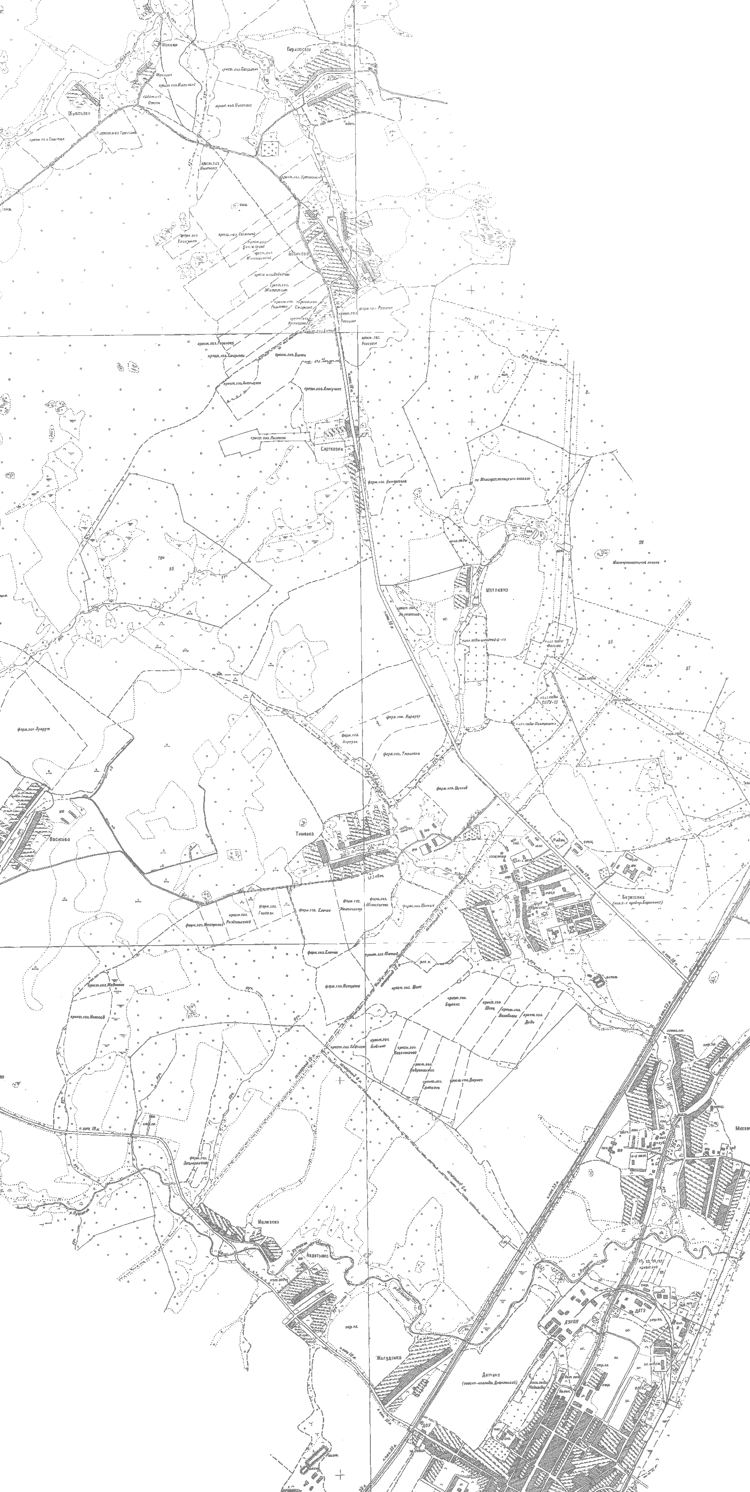

Условные обозначения:

- граница публичного сервитута: Линейное сооружение -ВЛ-10кВ №21 ПС "Буран"

ОПИСАНИЕ МЕСТОПОЛОЖЕНИЯ
ПУБЛИЧНОГО СЕРВИТУТА: ЛИНЕЙНОЕ СООРУЖЕНИЕ - ВЛ-10КВ №21 ПС "БУРАН" РАСПОЛОЖЕННОГО ПО АДРЕСУ: КАЛУЖСКАЯ ОБЛАСТЬ, МАЛОЯРОСЛАВЕЦКИЙ РАЙОН

План границ

40:13:100104:43 9
10 40:13:100104:30(3)
40:13:100104:30(2)
40:13:100104:30(1)

Образцово
11
8

40:13:000000:830(173)

40:13:000000:830(172)

40:13:000000:830(171)

40:13:000000:830(170)

Образцово
40:13:000000:830(177)
40:13:000000:830(176)
40:13:000000:830(169)

40:13:000000:830(175)
40:13:000000:830(174)

1

2

271
4

3

269
270
40:13:000000:830(178)

40:13:000000:830(179)

5
40:13:000000:830(180)

40:13:000000:830(168)

272

40:13:100202:426

268

40:13:000000:830(167)
40:13:100202:329

40:13:100202:426

40:13:000000:830(181)

40:13:000000:830(182)

40:13:000000:830(166)

7
6

267

266

40:13:000000:830(164)
12

40:13:000000:830(163)

40:13:000000:830(162)

40:13:100105:9

40:13:000000:830(165)

13

22
265

40:13:100105:9

40:13:000000:830(157)

23

264 40:13:100202:37

40:13:100202:36

Масштаб 1:2 000

Условные обозначения:

- граница публичного сервитута: Линейное сооружение -ВЛ-10кВ №21 ПС "Буран"
1 - обозначение характерной точки границы

- границы земельного участка, которые установлены в соответствии с законодательством

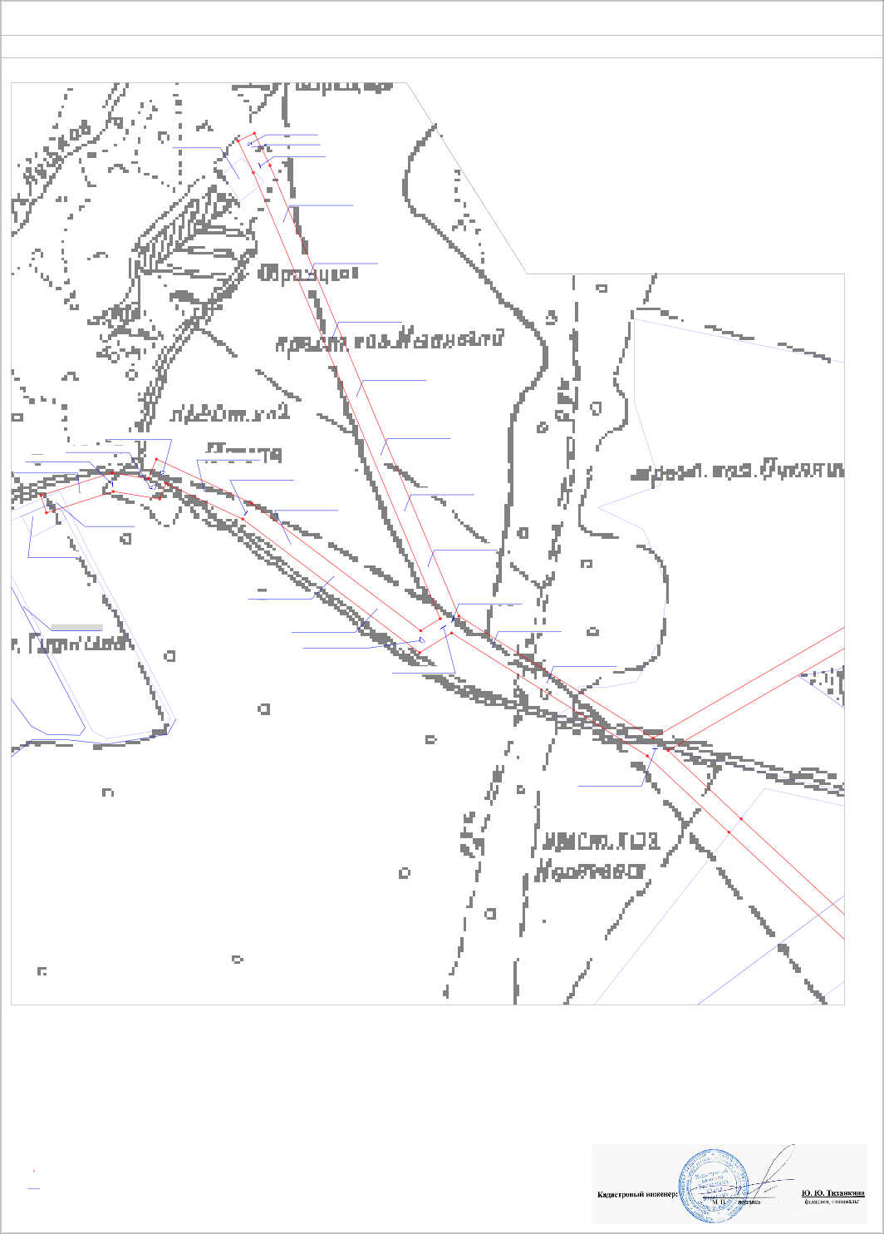
40:13:100202:426
- обозначение земельного участка, границы которого установлены в соответствии с законодательством

ОПИСАНИЕ МЕСТОПОЛОЖЕНИЯ
ПУБЛИЧНОГО СЕРВИТУТА: ЛИНЕЙНОЕ СООРУЖЕНИЕ - ВЛ-10КВ №21 ПС "БУРАН" РАСПОЛОЖЕННОГО ПО АДРЕСУ: КАЛУЖСКАЯ ОБЛАСТЬ, МАЛОЯРОСЛАВЕЦКИЙ РАЙОН

План границ

40:13:000000:743(4) 17
40:13:000000:743(3) 16
18

19

40:13:000000:830(161) 15

40:13:000000:743(2)

14
40:13:100105:8
20 40:13:000000:743(1)

40:13:100105:9 21

40:13:000000:830(160)

40:13:100106:79
40:13:000000:830(159)

40:13:000000:830(158)

40:13:100105:8

40:13:100106:80

40:13:100105:9

40:13:100202:37

40:13:100202:36

40:13:100202:35

40:13:100202:40

40:13:100202:19

40:13:100202:22

40:13:100202:39

40:13:100107:34

40:13:100107:35

40:13:100107:222

40:13:100202:196

24

263
40:13:100107:144(11)
40:13:100107:144(10)
40:13:100107:144(9) 27
40:13:100107:144(7)

40:13:100107:142
26
28
30 29
31

Масштаб 1:2 000
40:13:000000:1420(2)
25

40:13:100107:144(8)

Условные обозначения:
32

262

40:13:100107:144(6)
40:13:100107:144(5)
33

Бабичево

- граница публичного сервитута: Линейное сооружение -ВЛ-10кВ №21 ПС "Буран"
14 - обозначение характерной точки границы

- границы земельного участка, которые установлены в соответствии с законодательством

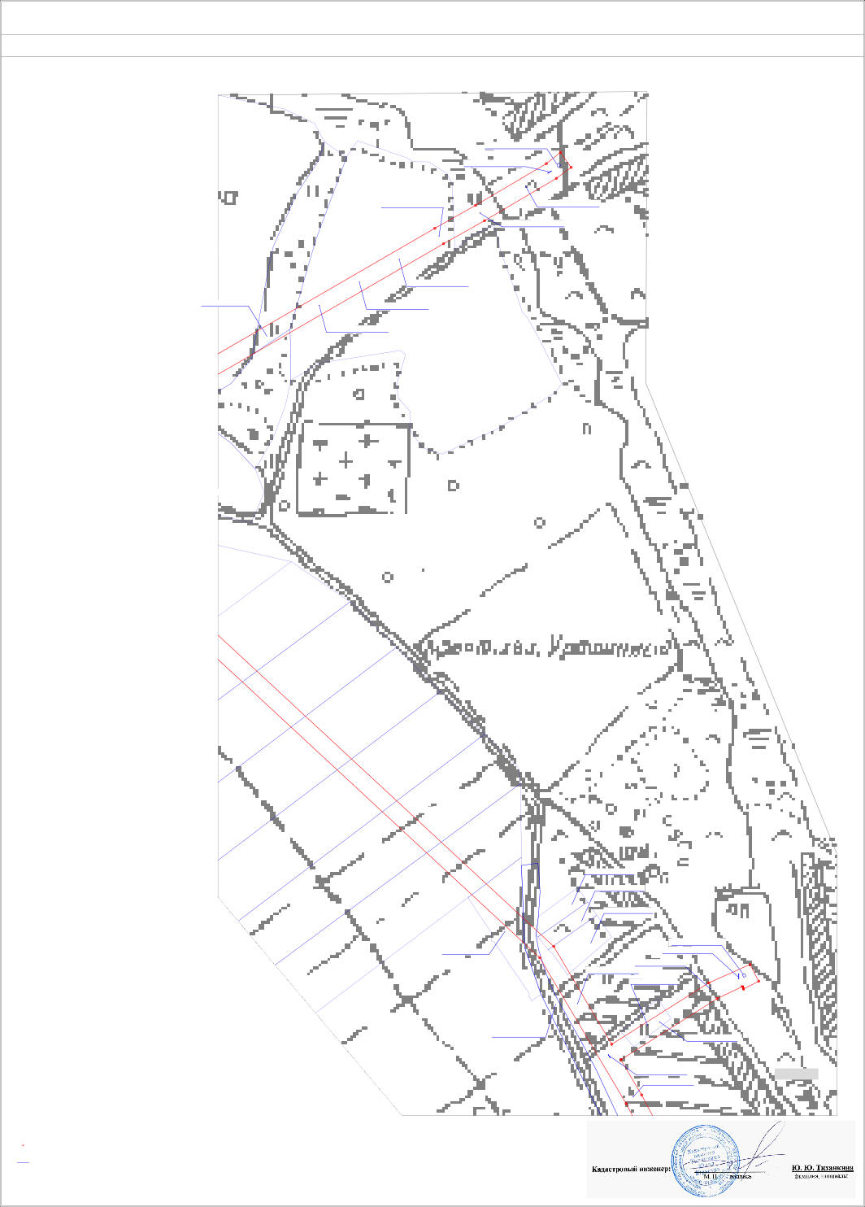
40:13:000000:1420
- обозначение земельного участка, границы которого установлены в соответствии с законодательством

ОПИСАНИЕ МЕСТОПОЛОЖЕНИЯ
ПУБЛИЧНОГО СЕРВИТУТА: ЛИНЕЙНОЕ СООРУЖЕНИЕ - ВЛ-10КВ №21 ПС "БУРАН" РАСПОЛОЖЕННОГО ПО АДРЕСУ: КАЛУЖСКАЯ ОБЛАСТЬ, МАЛОЯРОСЛАВЕЦКИЙ РАЙОН

План границ

40:13:100107:144(4)

Бабичево

40:13:000000:1420(2)

261
40:13:100107:144(3)
34

260

40:13:100107:144(2)
35

40:13:100107:144(1)

40:13:100202:291

40:13:100202:199

40:13:100202:27

259
40:13:100202:242
36

40:13:100202:241
40:13:100202:292

Бабичево

40:13:100202:290
40:13:100202:293

40:13:000000:830(156)
40:13:100202:18

40:13:000000:1420(2)

40:13:000000:830(155)

37
258

40:13:000000:830(154)

40:13:000000:830(153)
257 38

40:13:000000:830(152)

40:13:000000:830(151)

40:13:00000616426360111:0382130(151)

40:13:000000:830(150)

40:13:000000:830(149)

40:13:100202:45

40:13:000000:830(148)

40:13:000000:830(147)

Масштаб 1:2 000

256
39
40:13:000000:755(4)

255
40
40:13:000000:755(3)

41

254

Условные обозначения:

- граница публичного сервитута: Линейное сооружение -ВЛ-10кВ №21 ПС "Буран"
34 - обозначение характерной точки границы

- границы земельного участка, которые установлены в соответствии с законодательством

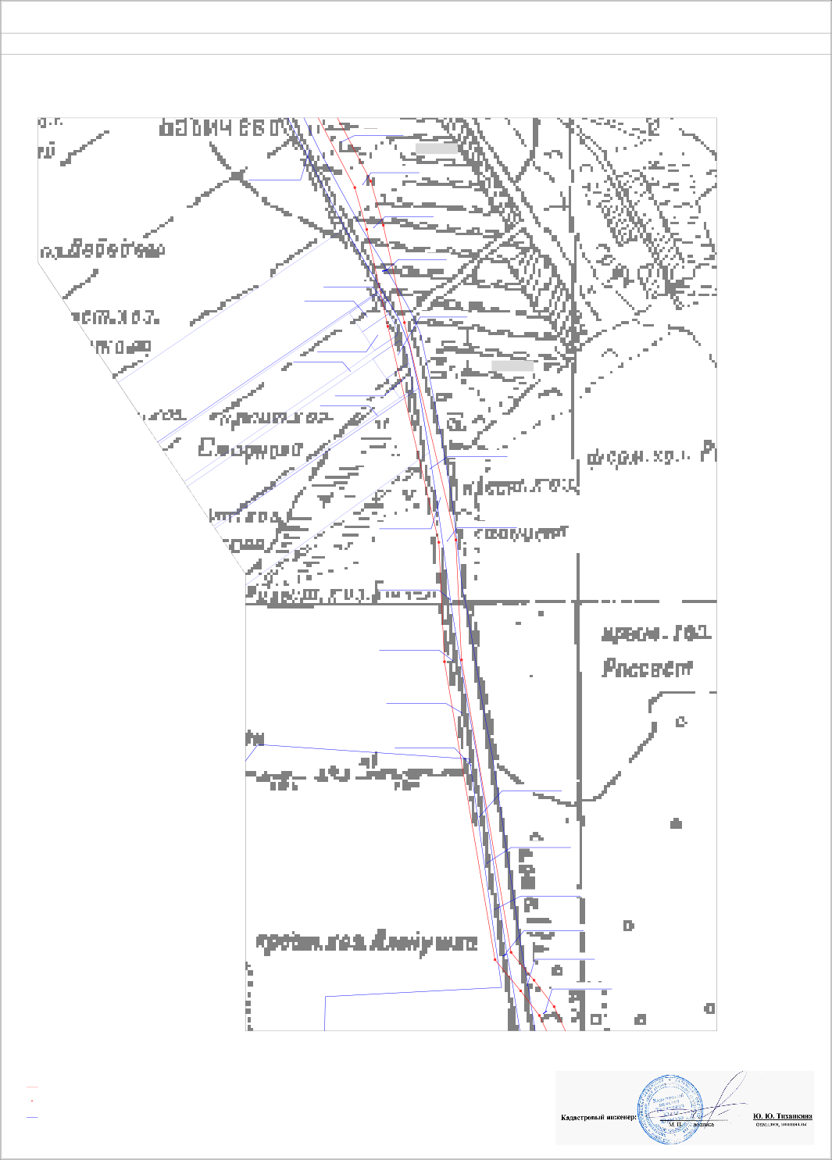
40:13:100202:45
- обозначение земельного участка, границы которого установлены в соответствии с законодательством

ОПИСАНИЕ МЕСТОПОЛОЖЕНИЯ
ПУБЛИЧНОГО СЕРВИТУТА: ЛИНЕЙНОЕ СООРУЖЕНИЕ - ВЛ-10КВ №21 ПС "БУРАН" РАСПОЛОЖЕННОГО ПО АДРЕСУ: КАЛУЖСКАЯ ОБЛАСТЬ, МАЛОЯРОСЛАВЕЦКИЙ РАЙОН

План границ

Масштаб 1:2 000

Условные обозначения:

- граница публичного сервитута: Линейное сооружение -ВЛ-10кВ №21 ПС "Буран"
42 - обозначение характерной точки границы

- границы земельного участка, которые установлены в соответствии с законодательством

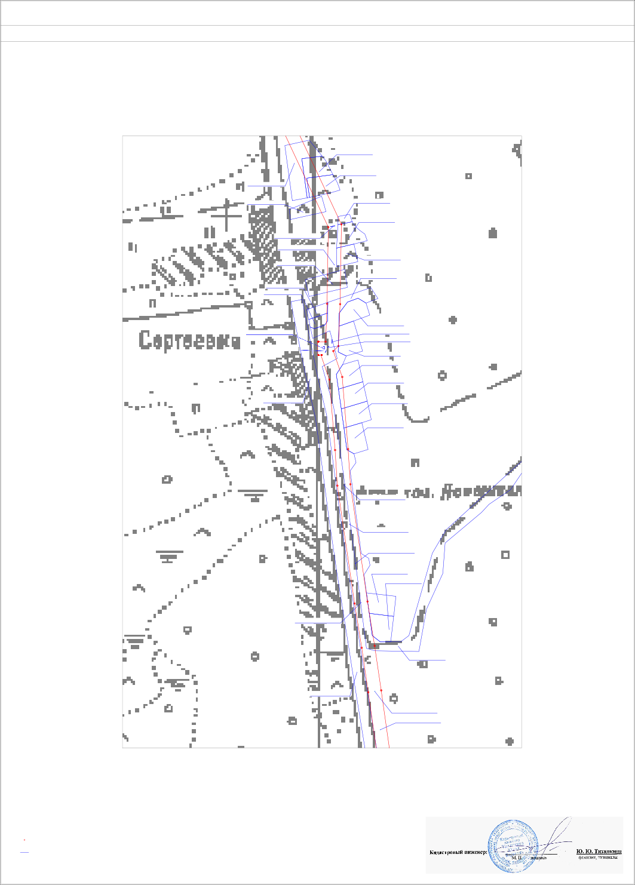40:13:000000:1420
40:13:100301:9
40:13:100301:10
40:13:100301:8
40:13:100301:11
40:13:100301:130
40:13:100301:130
253
42
40:13:000000:755(2)

40:13:000000:755(1)
40:13:100301:128
40:13:100301:2
40:13:100304:276
40:13:100304:223
40:13:100304:224
252
43
Сергиевка
40:13:000000:830(141)
250 251
40:13:100304:225
40:13:000000:830(144)
40:13:000000:830(143)
40:13:000000:830(142)
44
249
248
45
40:13:100304:226
40:13:100304:228
46
247
40:13:100304:230
40:13:000000:1420(1)
40:13:100304:232
40:13:100304:234
246
47
245
48
40:13:000000:830(140)
40:13:000000:830(139)
40:13:000000:830(138)
40:13:100304:253
40:13:100304:255
Сергиевка
244
49
40:13:000000:830(137)
243
50
40:13:100304:276
40:13:000000:1420(1)
242
51
40:13:000005514523055:308230(136)
40:13:000000:830(136)
40:13:000000:830(135)
- обозначение земельного участка, границы которого установлены в соответствии с законодательством

ОПИСАНИЕ МЕСТОПОЛОЖЕНИЯ
ПУБЛИЧНОГО СЕРВИТУТА: ЛИНЕЙНОЕ СООРУЖЕНИЕ - ВЛ-10КВ №21 ПС "БУРАН" РАСПОЛОЖЕННОГО ПО АДРЕСУ: КАЛУЖСКАЯ ОБЛАСТЬ, МАЛОЯРОСЛАВЕЦКИЙ РАЙОН

План границ

40:13:000000:830(134)

40:13:000000:830(133)

241 52

40:13:000000:830(132)

40:13:000000:830(131)

40:13:000000:830(130)

40:13:000000:830(129)

40:13:100303:101
40:13:100303:102
40:13:100303:65

Мотякино

40:13:100303:4

53
240
40:13:000000:830(74)
40:13:000000:830(73)
56 57

40:13:000000:830(127)
40:13:100303:72(3)
59 58

40:13:000000:1420(1)

40:13:000000:830(128)
54
40:13:000000:830(125)
40:13:000000:830(126)

55

60

40:13:100308:16
40:13:100303:72(2)
40:13:100303:72(1)

40:13:100303:69

239 61

40:13:000000:830(124)

40:13:100308:15
40:13:100308:21

40:13:100308:20

40:13:100303:67
40:13:100303:113

40:13:000000:830(123)

40:13:000000:830(122)

62
238

40:13:000000:830(121)

40:13:000000:830(120)

63
237

40:13:000000:830(119)

40:13:000000:830(118)

40:13:000000:1420(1)

236
40:13:000000:830(117)

64

40:13:000000:830(116)

65
235

40:13:000000:830(115)

Условные обозначения:

Масштаб 1:2 000

- граница публичного сервитута: Линейное сооружение -ВЛ-10кВ №21 ПС "Буран"
52 - обозначение характерной точки границы

- границы земельного участка, которые установлены в соответствии с законодательством

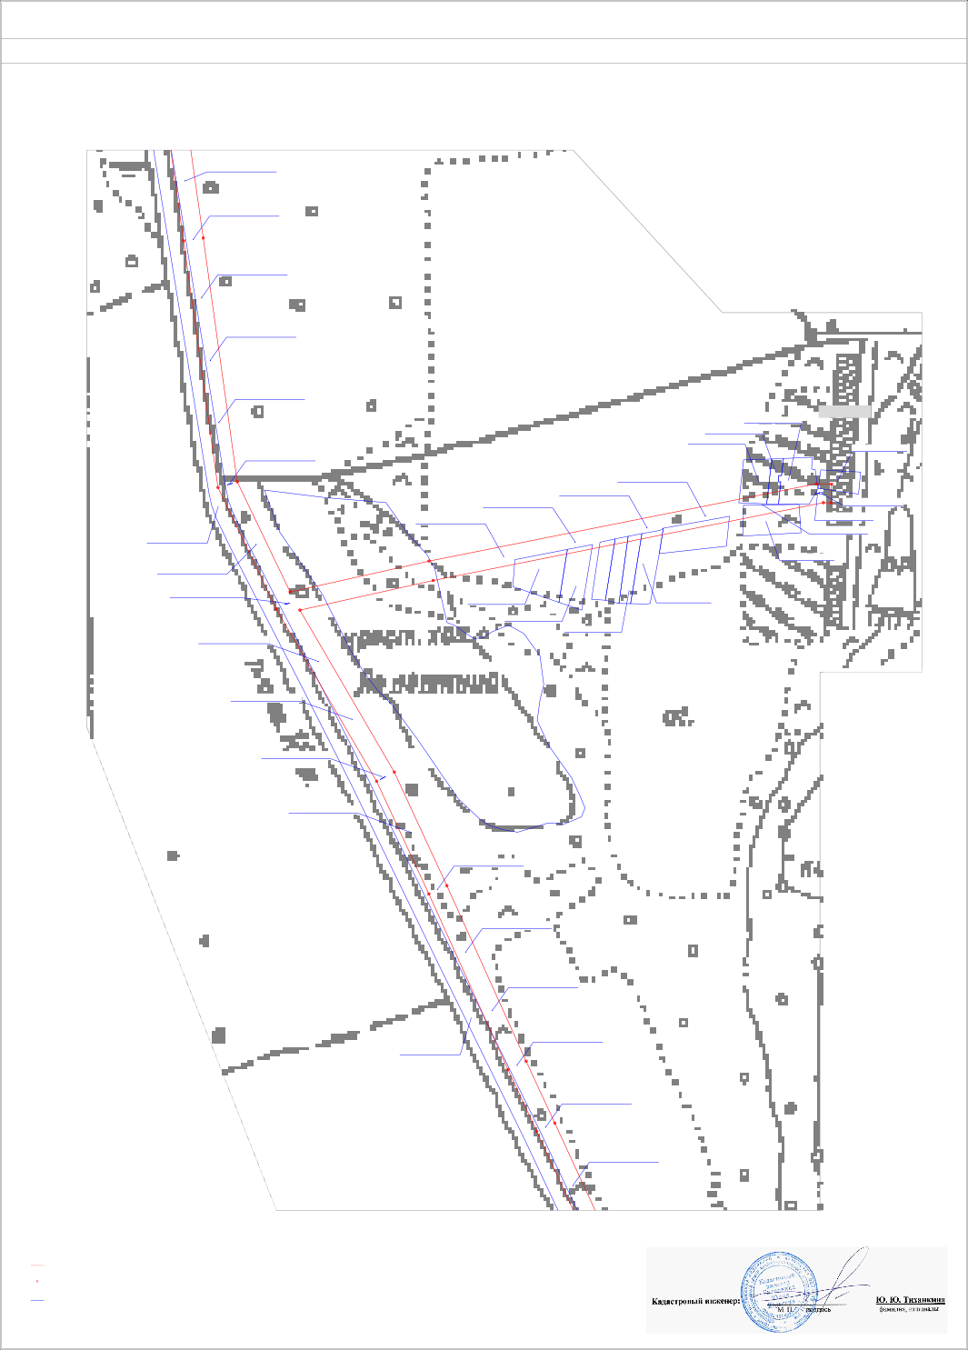
40:13:000000:1420
- обозначение земельного участка, границы которого установлены в соответствии с законодательством

ОПИСАНИЕ МЕСТОПОЛОЖЕНИЯ
ПУБЛИЧНОГО СЕРВИТУТА: ЛИНЕЙНОЕ СООРУЖЕНИЕ - ВЛ-10КВ №21 ПС "БУРАН" РАСПОЛОЖЕННОГО ПО АДРЕСУ: КАЛУЖСКАЯ ОБЛАСТЬ, МАЛОЯРОСЛАВЕЦКИЙ РАЙОН

План границ

40:13:000000:830(114)

40:13:000000:830(113)
40:13:000000:1420(1)

40:13:000000:830(112)

40:13:000000:830(111)

40:13:000000:830(110)

66
234

40:13:000000:830(2)

40:13:000000:830(109)

40:13:000000:830(108)

67

233
40:13:100308:11

40:13:000000:830(107)

40:13:000000:830(106)

40:13:000000:830(105)

68

40:13:000000:1420(1)
232

40:13:000000:830(104)

40:13:000000:830(103)
40:13:100308:11

Масштаб 1:2 000
40:13:000000:830(102)

69 40:13:000000:830(101)

231 70

Условные обозначения:
230

- граница публичного сервитута: Линейное сооружение -ВЛ-10кВ №21 ПС "Буран"
66 - обозначение характерной точки границы

- границы земельного участка, которые установлены в соответствии с законодательством

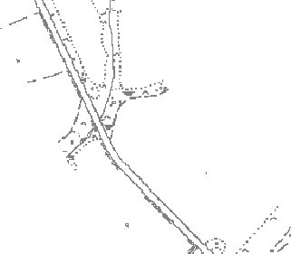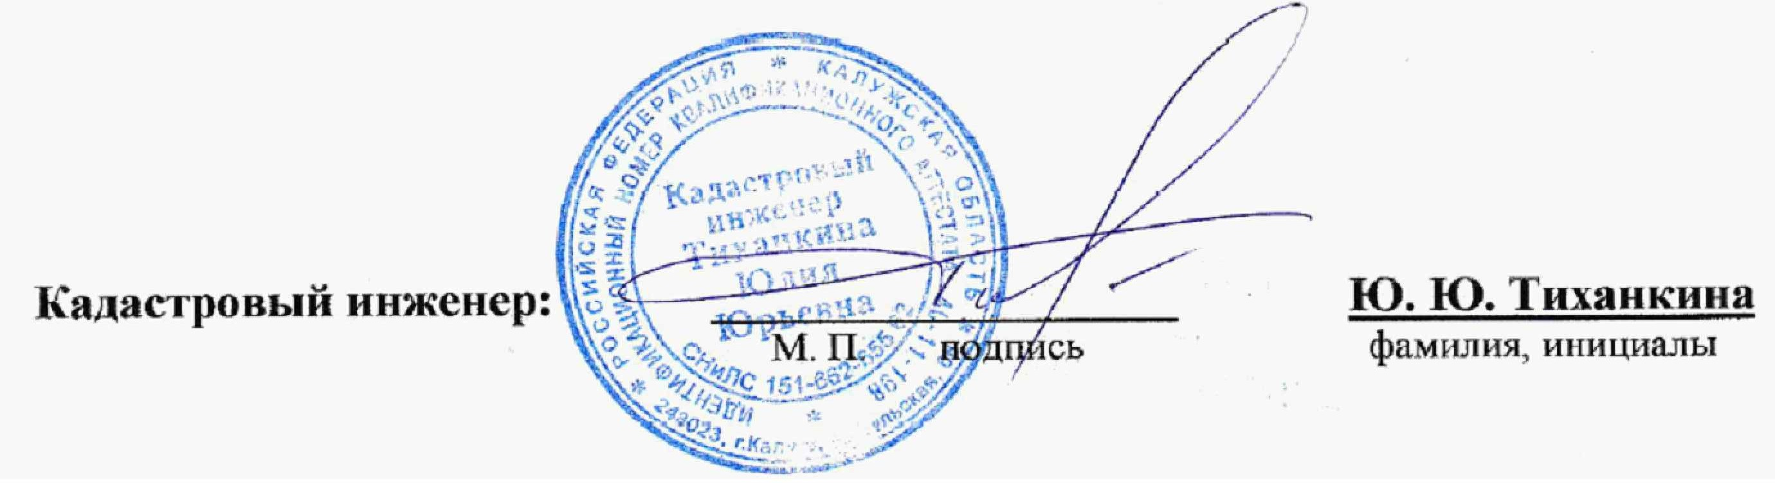40:13:000000:1420
- обозначение земельного участка, границы которого установлены в соответствии с законодательством

ОПИСАНИЕ МЕСТОПОЛОЖЕНИЯ
ПУБЛИЧНОГО СЕРВИТУТА: ЛИНЕЙНОЕ СООРУЖЕНИЕ - ВЛ-10КВ №21 ПС "БУРАН" РАСПОЛОЖЕННОГО ПО АДРЕСУ: КАЛУЖСКАЯ ОБЛАСТЬ, МАЛОЯРОСЛАВЕЦКИЙ РАЙОН

План границ

40:13:000000:830(100)

40:13:100308:11

40:13:000000:830(99)

40:13:000000:1420(1)
40:13:000000:830(98)
40:13:000000:830(97)

229
71 72
73

40:13:000000:830(96)
40:13:100308:41

40:13:000000:830(95)

40:13:000000:830(89)
40:13:000000:830(88)
227

40:13:100401:11

228

197
40:13:000000:830(90)
40:13:000000:830(91)
74

40:13:000000:830(87)

198

Тимовка

40:13:000000:830(77)
40:13:100401:11
40:13:000000:830(79)
40:13:000000:830(85)
40:13:000000:830(86)

226

40:13:000000:1420(1)

40:13:100402:73

40:13:100402:89(2)

219
40:13:000000:830(78)

220

221

211
40:13:000000:830(80)
40:13:000000:830(82)
40:13:000000:830(81)

223
222

209
40:13:000000:830(84)

40:13:100401:11
40:13:000000:830(83)

224

208
225

207

206

199

40:13:100401:4

217
216
218

213

40:13:000000:830(76)
212
210

215

40:13:100402:89(1)
214
40:13:100402:15

40:13:100402:47
40:13:000000:830(75)

40:13:100402:89(4)
40:13:100402:63
40:13:100402:89(3)

40:13:100402:45
40:13:000000:830(94)

40:13:100405:324

40:13:000000:830(190)

200
205

Условные обозначения:

Масштаб 1:2 000

204
203

202
40:13:000000:830(191)
40:13:000000:830(192)

Березовка
201

- граница публичного сервитута: Линейное сооружение -ВЛ-10кВ №21 ПС "Буран"
71 - обозначение характерной точки границы

- границы земельного участка, которые установлены в соответствии с законодательством

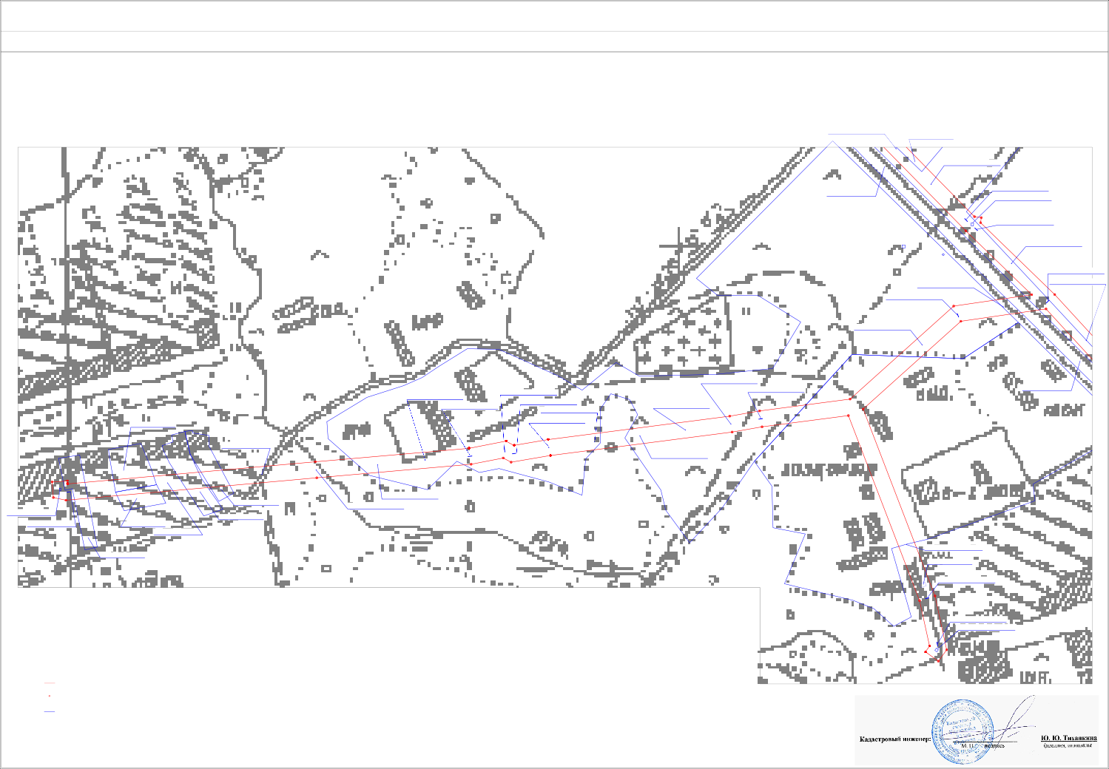
40:13:100402:45
- обозначение земельного участка, границы которого установлены в соответствии с законодательством

ОПИСАНИЕ МЕСТОПОЛОЖЕНИЯ
ПУБЛИЧНОГО СЕРВИТУТА: ЛИНЕЙНОЕ СООРУЖЕНИЕ - ВЛ-10КВ №21 ПС "БУРАН" РАСПОЛОЖЕННОГО ПО АДРЕСУ: КАЛУЖСКАЯ ОБЛАСТЬ, МАЛОЯРОСЛАВЕЦКИЙ РАЙОН

План границ

40:13:100308:41

40:13:100308:41

40:13:000000:830(92)

75

196
40:13:100308:37
77
78

40:13:000000:830(72)

40:13:000000:830(93)

40:13:340101:1

76

79

195

40:13:100308:41
40:13:100308:41

40:13:000000:830(70)

40:13:000000:830(71)

40:13:000000:830(69)

40:13:100308:41

40:13:100308:5

Березовка

40:13:000000:830(68)

80

194

40:13:000000:830(67)

40:13:000000:830(64)
84

85
83

40:13:000000:830(66) 82
86

87

40:13:000000:830(60)
40:13:000000:830(65)
40:13:000000:830(62)
81 40:13:000000:830(63)

88 40:13:000000:830(61)

40:13:100403:114(2)
40:13:100403:114(3)
40:13:100403:201

40:13:100403:114(1)

40:13:000000:830(59)
193

192
89

40:13:000000:830(35)
90
40:13:100308:41

165 40:13:000000:830(58)

164

169

168
167
166

40:13:100403:20
191

40:13:000000:830(45)

40:13:100403:19
40:13:100403:269

40:13:100403:34 40:13:100403:91

40:13:340101:1

40:13:000000:830(44)

40:13:100308:41

163

40:13:100403:114(5)

170

Березовка

40:13:100403:114(4)

Березовка

40:13:100404:14
40:13:000000:830(43)

40:13:000000:830(42)
91

40:13:100403:114(6)

162

171

40:13:100403:114(9)

179 180
40:13:100403:114(10)

40:13:100403:114(14)

40:13:100403:113

40:13:100403:114(15)

40:13:000000:830(46)

40:13:000000:830(47)
190

151

40:13:000000:830(145)
178
177
40:13:100403:114(11)

40:13:100403:8

181
184

183

185
40:13:100403:114(16)
186

40:13:100404:19(2)

40:13:000000:830(48)

189

40:13:100403:114(7)

161

172
176
40:13:100403:12

175

182

157

40:13:100403:194
40:13:100403:114(17)

40:13:100404:3
40:13:000000:830(49)

40:13:000000:830(50)
152

40:13:100404:9

40:13:000000:830(146)

160
173 174

159

40:13:100403:11
158
40:13:100403:195
40:13:100403:114(18)
40:13:100403:114(13)
40:13:000000:830(51)

40:13:100404:14

188

40:13:000000:830(52)

40:13:100405:146
40:13:100403:114(8)
40:13:100403:114(12)

40:13:000000:830(57)
40:13:000000:830(56)

40:13:100404:2

156

187

153
40:13:000000:830(53)

40:13:000000:830(54)

40:13:000000:830(55)

155

40:13:100404:2

154

40:13:100405:123

Условные обозначения:
Масштаб 1:2 000

- граница публичного сервитута: Линейное сооружение -ВЛ-10кВ №21 ПС "Буран"
155- обозначение характерной точки границы

- границы земельного участка, которые установлены в соответствии с законодательством

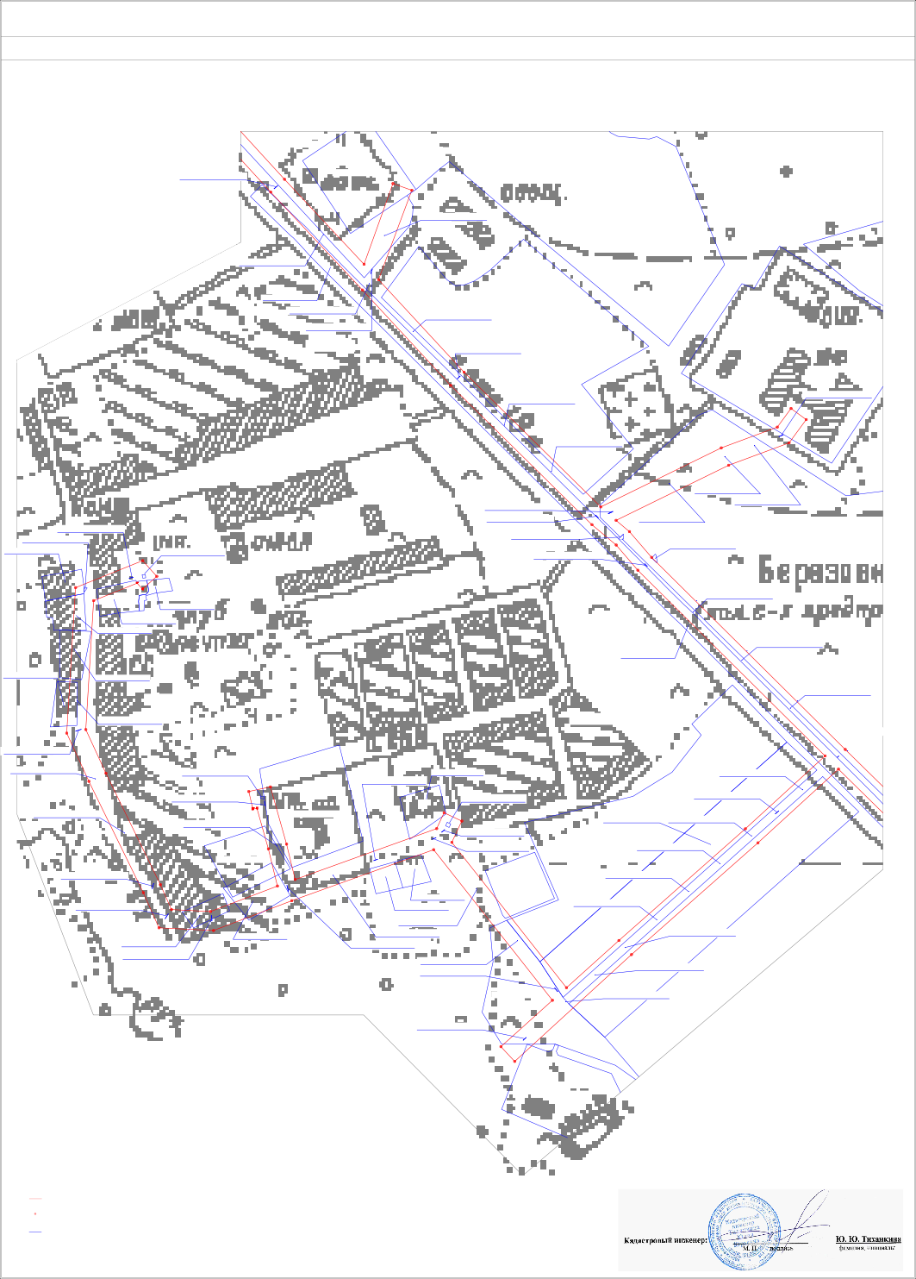
40:13:100405:146
- обозначение земельного участка, границы которого установлены в соответствии с законодательством

ОПИСАНИЕ МЕСТОПОЛОЖЕНИЯ
ПУБЛИЧНОГО СЕРВИТУТА: ЛИНЕЙНОЕ СООРУЖЕНИЕ - ВЛ-10КВ №21 ПС "БУРАН" РАСПОЛОЖЕННОГО ПО АДРЕСУ: КАЛУЖСКАЯ ОБЛАСТЬ, МАЛОЯРОСЛАВЕЦКИЙ РАЙОН

План границ

40:13:000000:830(41)

40:13:000000:830(40)
92

40:13:100308:41

40:13:340101:1
150

40:13:000000:1358(4)
40:13:000000:830(39)

93

94 95
96

40:13:100308:41

149

148

40:13:000000:820(27)

40:13:000000:1478(3)

40:13:100308:40(2)

40:13:000000:820(26)

40:13:340101:2

147

40:13:100308:40(1)

97
98

40:13:100308:45

99 100
101
102

146145

144

143

103

40:13:100308:44

142

40:13:000000:1478(1)
40:13:000000:1358(2)

40:13:000000:830(35)

40:13:000000:830(34)
40:13:000000:1358(24)

40:13:000000:1478(2)

Масштаб 1:1 000

Условные обозначения:

- граница публичного сервитута: Линейное сооружение -ВЛ-10кВ №21 ПС "Буран"
92 - обозначение характерной точки границы

- границы земельного участка, которые установлены в соответствии с законодательством

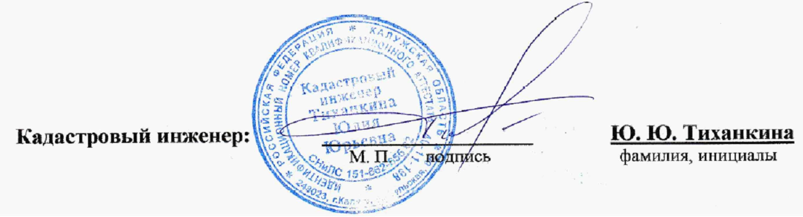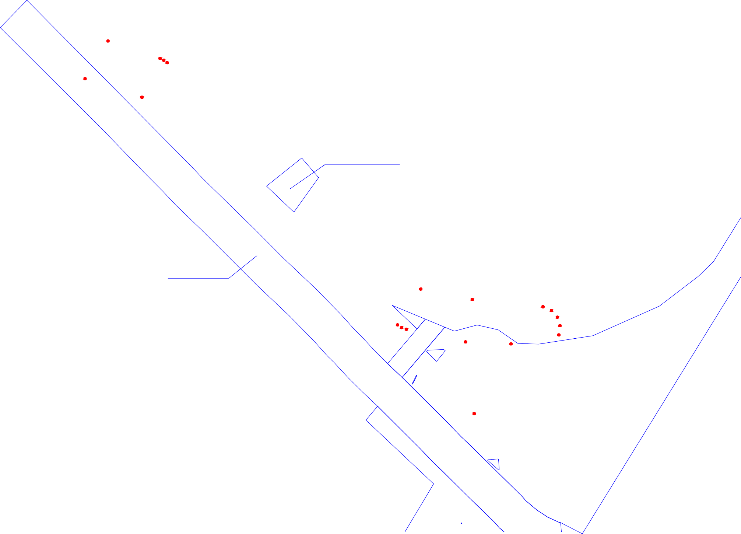40:13:100308:41
- обозначение земельного участка, границы которого установлены в соответствии с законодательством

ОПИСАНИЕ МЕСТОПОЛОЖЕНИЯ
ПУБЛИЧНОГО СЕРВИТУТА: ЛИНЕЙНОЕ СООРУЖЕНИЕ - ВЛ-10КВ №21 ПС "БУРАН" РАСПОЛОЖЕННОГО ПО АДРЕСУ: КАЛУЖСКАЯ ОБЛАСТЬ, МАЛОЯРОСЛАВЕЦКИЙ РАЙОН

План границ

40:13:000000:830(33)

40:13:000000:830(32)
141

104

40:13:000000:830(31)

40:13:000000:830(30)

40:13:000000:830(29)

40:13:000000:830(28)

40:13:000000:830(27)
140

40:13:000000:830(26)
105

40:13:110407:2

40:13:110407:26
40:13:110407:35

2 40:13:110407:27

Михеево

11

40:13:110407:29

40:13:110407:35

40:13:110407:7

40:13:110407:33

40:13:110407:24

40:13:110407:33
139
40:13:110407:8
138

106

107
108
109

Масштаб 1:2 000

Условные обозначения:

- граница публичного сервитута: Линейное сооружение -ВЛ-10кВ №21 ПС "Буран"
104 - обозначение характерной точки границы

- границы земельного участка, которые установлены в соответствии с законодательством

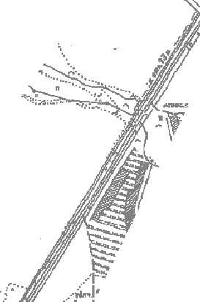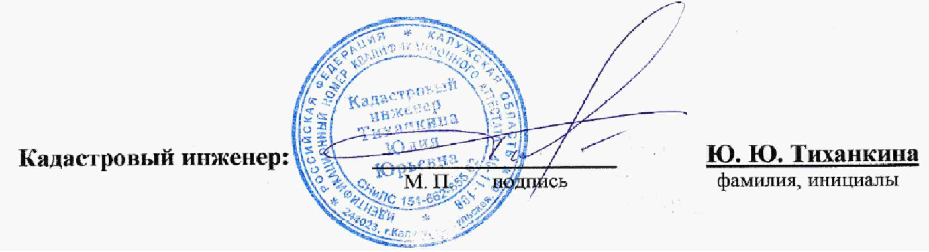40:13:110407:32
- обозначение земельного участка, границы которого установлены в соответствии с законодательством

ОПИСАНИЕ МЕСТОПОЛОЖЕНИЯ
ПУБЛИЧНОГО СЕРВИТУТА: ЛИНЕЙНОЕ СООРУЖЕНИЕ - ВЛ-10КВ №21 ПС "БУРАН" РАСПОЛОЖЕННОГО ПО АДРЕСУ: КАЛУЖСКАЯ ОБЛАСТЬ, МАЛОЯРОСЛАВЕЦКИЙ РАЙОН

План границ

40:13:110407:21
40:13:110407:21

40:13:110407:16

40:13:110407:33

40:13:110407:10

40:13:000000:1425(3)
137

110

40:13:110407:11

40:13:110407:13

136
135
134

111

40:13:000000:1358(10)
40:13:000000:830(18)

133

112

40:13:110407:33

40:13:000000:1358(7)
40:13:000000:830(17)

132

113
40:13:000000:82

40:13:000000:1358(23)
40:13:000000:830(16)

131
40:13:0000100 00:1358(14)
40:13:000000:830(15)

114

40:13:160104:12

40:13:160104:13

40:13:000000:1294(7)

40:13:000001001 :1358(1)
40:13:001002 000:830(14)
40:13:000000:1430(9)

40:13:160104:27
40:13:160104:392
40:13:161005 104:4
40:13:000000:1358(17)
40:13:000000:830(13)

40:13:000000:1430(11)

40:13:000000:1358(11)
40:13:000000:830(12)

40:13:000000:82

40:13:160104:12
40:13:000000:830(11)

40:13:000000:830(10)

Масштаб 1:1 000

Условные обозначения:

- граница публичного сервитута: Линейное сооружение -ВЛ-10кВ №21 ПС "Буран"
111 - обозначение характерной точки границы

- границы земельного участка, которые установлены в соответствии с законодательством

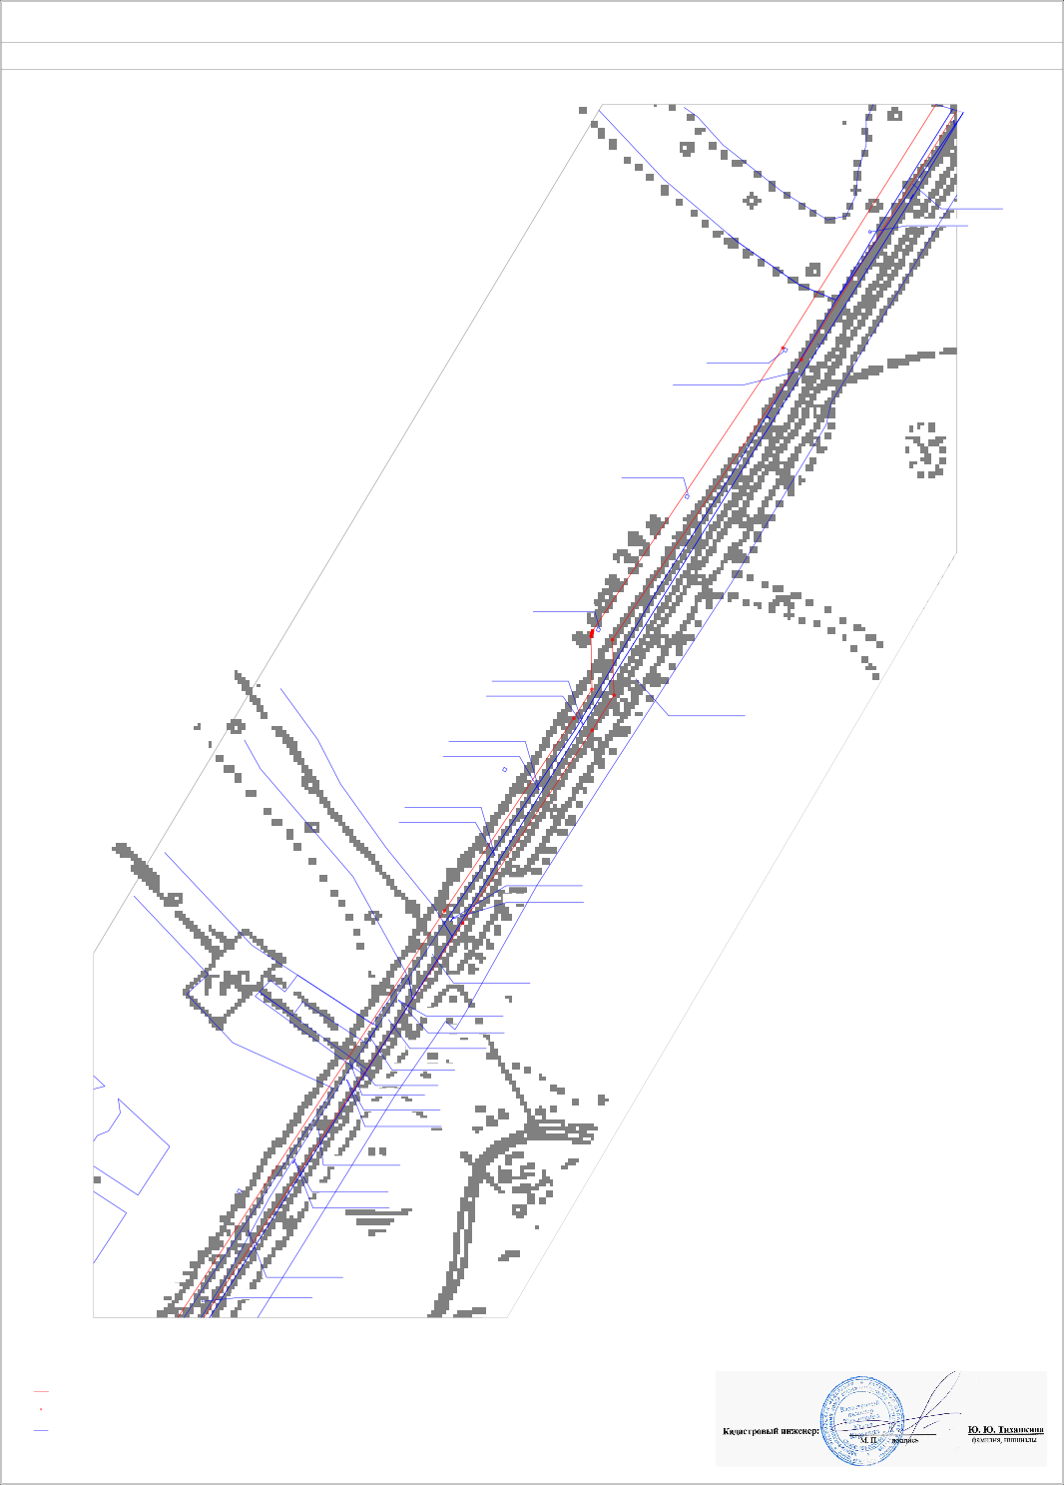
40:13:160104:12
- обозначение земельного участка, границы которого установлены в соответствии с законодательством

ОПИСАНИЕ МЕСТОПОЛОЖЕНИЯ
ПУБЛИЧНОГО СЕРВИТУТА: ЛИНЕЙНОЕ СООРУЖЕНИЕ - ВЛ-10КВ №21 ПС "БУРАН" РАСПОЛОЖЕННОГО ПО АДРЕСУ: КАЛУЖСКАЯ ОБЛАСТЬ, МАЛОЯРОСЛАВЕЦКИЙ РАЙОН

План границ

40:13:000000:830(8)

40:13:160104:12

40:13:000000:830(7)

130

115

40:13:000000:830(6)

40:13:000000:830(5)
129

116

40:13:000000:830(4)

128
40:13:000000:1430(11)

40:13:160106:206(3)

117

40:13:160106:206(2)

40:13:160106:206(1)

Желудовка
127

118

40:13:000000:830(189)

40:13:000000:830(188)

40:13:000000:830(187)

40:13:000000:830(186)

40:13:000000:1358(15)
40:13:000000:830(185)

40:13:000000:1533(1)
40:13:000000:1430(6)
40:13:000000:1358(25)
40:13:000000:830(184)

40:13:000000:82

40:13:000000:1358(8)
40:13:000000:830(3)
40:13:160202:103(1)
40:13:000000:740(1)

40:13:000000:1430(3)

40:13:160202:102(1)
40:13:000000:752(1)

124

125
126

121

120

119

40:13:000000:1358(12)
40:13:000000:830(183)

40:13:000000:1314(11)

40:13:180401:35
40:13:180401:37
40:13:180401:36
40:13:180401:4

122

Масштаб 1:2 000

Условные обозначения:

40:13:000000:1430(5)
123

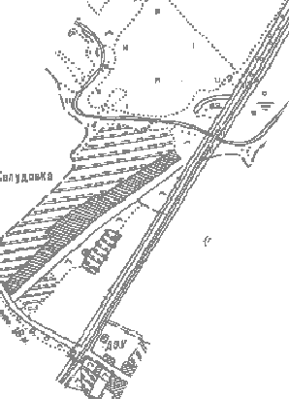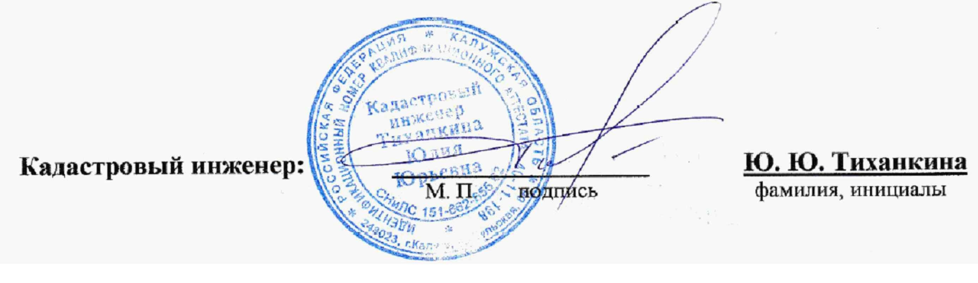

- граница публичного сервитута: Линейное сооружение -ВЛ-10кВ №21 ПС "Буран"
123 - обозначение характерной точки границы

- границы земельного участка, которые установлены в соответствии с законодательством

40:13:000000:1533(1)- обозначение земельного участка, границы которого установлены в соответствии с законодательством

